Nom : …………………… Prénom : …………………… Nom : …………………… Prénom : ……………………
Nom : …………………… Prénom : …………………… Nom : …………………… Prénom : ……………………

Évaluation expérimentale
/ 8 points

Consignes : Réaliser chacun des circuits ci dessous puis appeler l’enseignant.
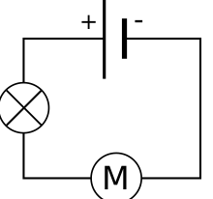  1 | 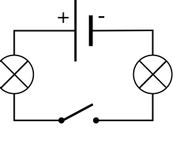  2 | 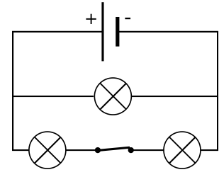  3 | 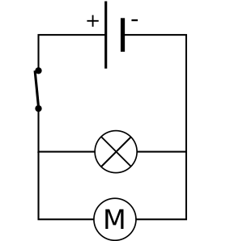  4
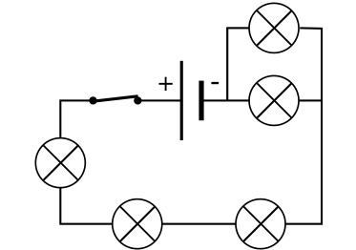  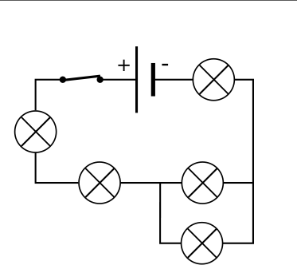  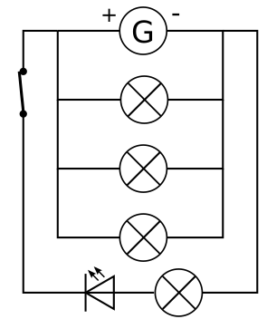  5 | 6 | 7 | 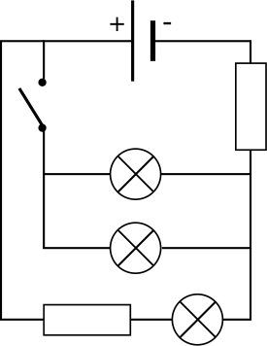  8

Matériel autorisé : Une pile, un moteur, un interrupteur, cinq lampes, dix fils, deux résistances, une Del.

